МИНИСТЕРСТВО ЦИФРОВОГО РАЗВИТИЯ, СВЯЗИ И МАССОВЫХ КОММУНИКАЦИЙ РОССИЙСКОЙ ФЕДЕРАЦИИ

ФЕДЕРАЛЬНОЕ ГОСУДАРСТВЕННОЕ БЮДЖЕТНОЕ ОБРАЗОВАТЕЛЬНОЕ УЧРЕЖДЕНИЕ ВЫСШЕГО ОБРАЗОВАНИЯ
«САНКТ-ПЕТЕРБУРГСКИЙ ГОСУДАРСТВЕННЫЙ УНИВЕРСИТЕТ ТЕЛЕКОММУНИКАЦИЙ ИМ. ПРОФ. М.А. БОНЧ-БРУЕВИЧА»
(СПбГУТ)

Лабораторная работа №2
по курсу
«Программное обеспечение инфокоммуникационных сетей и систем»

QoS и мониторинг сетевого трафика

Выполнили:
студенты группы ИКПИ-11
Крылов А.В.
Дунаев В.Е.

Принял:
Михайлов В.Д.

Санкт-Петербург
2025 г.
Цель работы
Освоить принципы разработки и настройки программного обеспечения для управления трафиком в инфокоммуникационных сетях. Изучить методы реализации Quality of Service (QoS) и мониторинга сетевого трафика.

Описание топологии сети
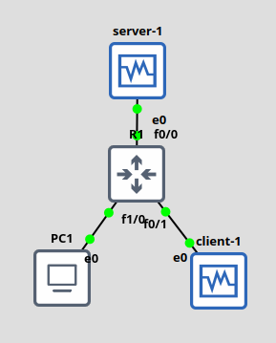

Рисунок 1. Топология сети
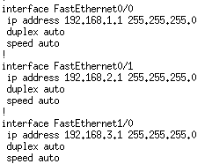

Рисунок 2. show run на роутере

Исходный код разработанного программного модуля
from scapy.all import sniff, IP, TCP, UDP
import time

# Словарь для классификации трафика по портам
traffic_classes = {
"voice": range(10000, 20000), # Голосовой трафик (например, SIP, RTP)
"video": range(20000, 30000), # Видеотрафик (например, RTSP)
"data": range(30000, 40000) # Данные (например, HTTP, FTP)
}

# Счетчики для каждого типа трафика
traffic_counters = {
"voice": 0,
"video": 0,
"data": 0
}

# Функция для классификации трафика
def classify_traffic(packet):
if IP in packet:
ip_src = packet[IP].src
ip_dst = packet[IP].dst

if TCP in packet:
port = packet[TCP].dport
elif UDP in packet:
port = packet[UDP].dport
else:
return

# Определение типа трафика на основе порта
for traffic_type, port_range in traffic_classes.items():
if port in port_range:
traffic_counters[traffic_type] += 1
print(f"Пакет от {ip_src} к {ip_dst} классифицирован как {traffic_type} (порт: {port})")
break

# Функция для захвата трафика
def start_sniffing(interface="eth0", duration=30):
print(f"Начало захвата трафика на интерфейсе {interface}...")
sniff(iface=interface, prn=classify_traffic, timeout=duration)
print("Захват трафика завершен.")

# Вывод результатов
print("\nРезультаты классификации трафика:")
for traffic_type, count in traffic_counters.items():
print(f"{traffic_type}: {count} пакетов")

# Запуск захвата трафика
if __name__ == "__main__":
start_sniffing(interface="enp0s3", duration=30)

Настройки QoS, применённые на маршрутизаторе
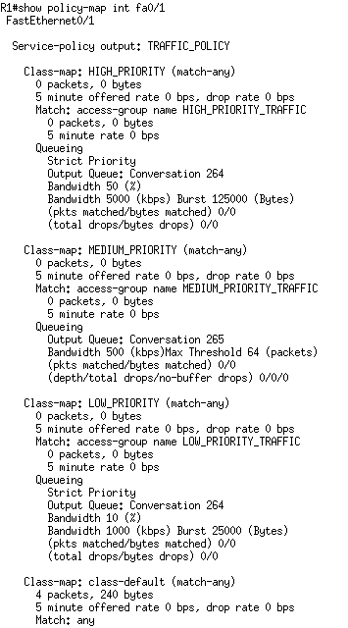

Рисунок 3. policy-map на интерфейсе fa0/1

Результаты тестирования
До использования QoS:
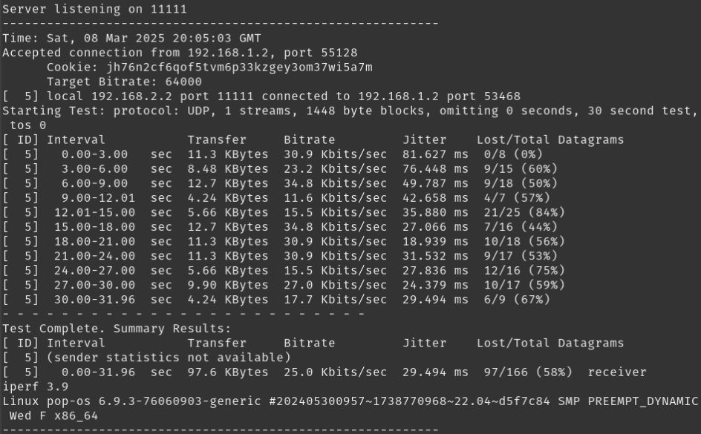
Рисунок 4. Статистика голосового трафика
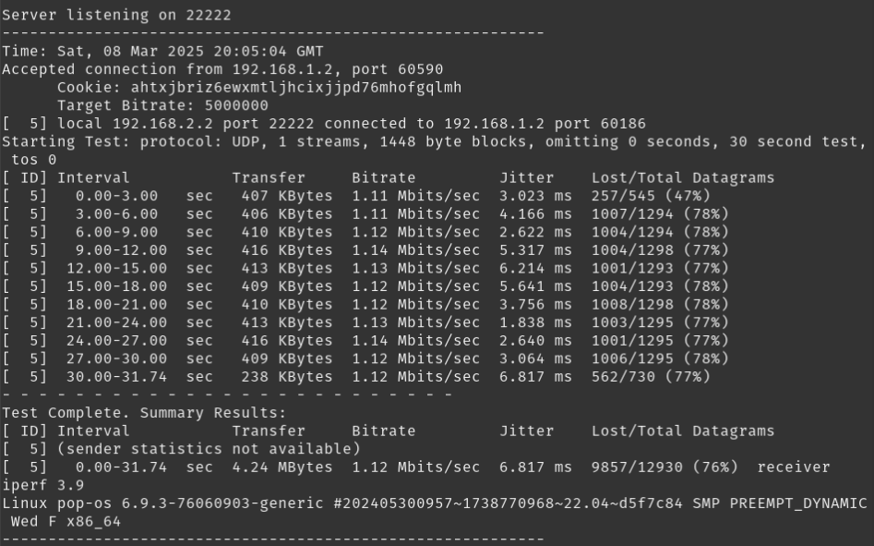
Рисунок 5. Статистика видеотрафика
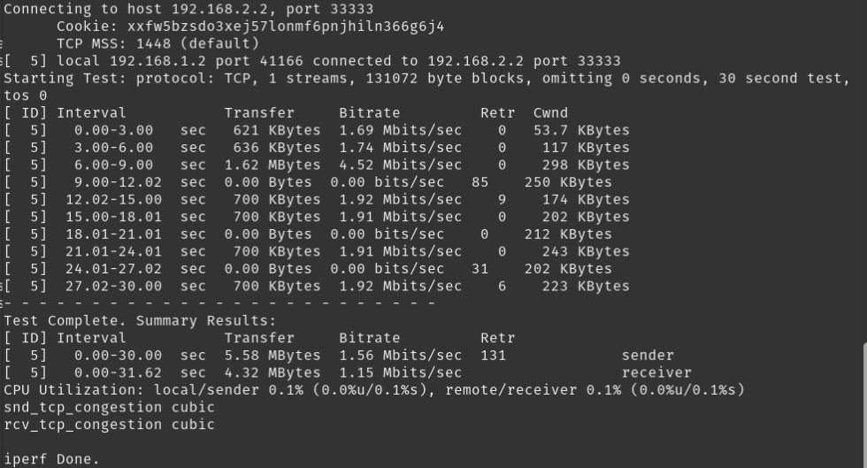
Рисунок 6. Статистика данных
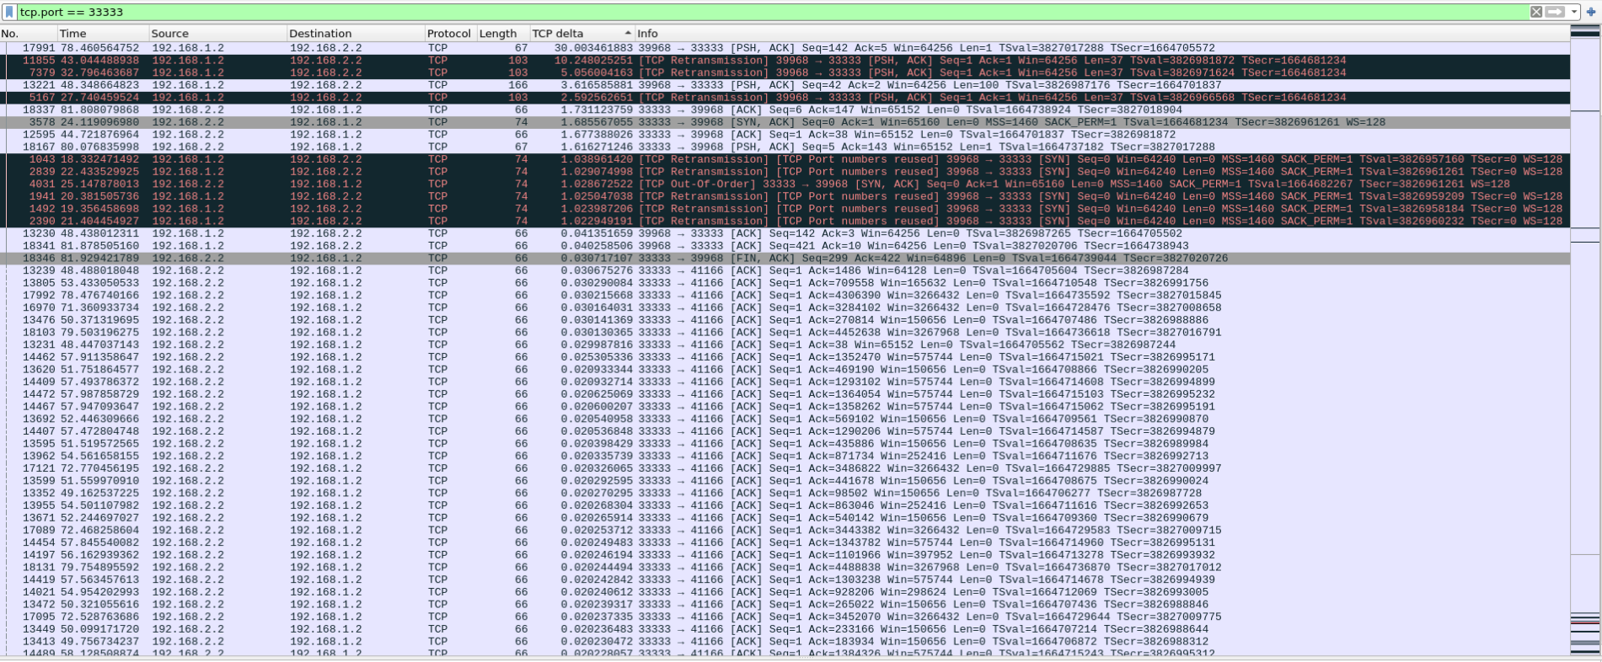
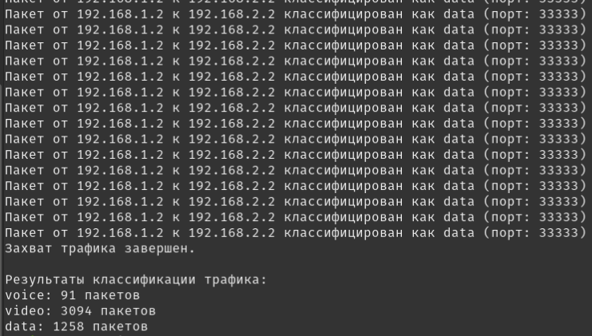
Рисунок 7. Задержка данных
Рисунок 8. Результат работы python-программы
После использования QoS:
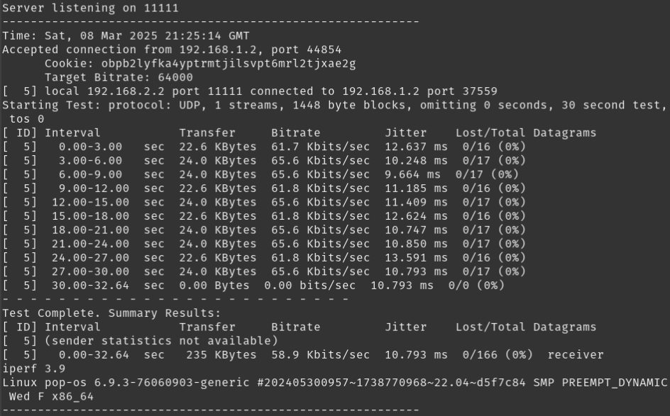
Рисунок 9. Статистика голосового трафика
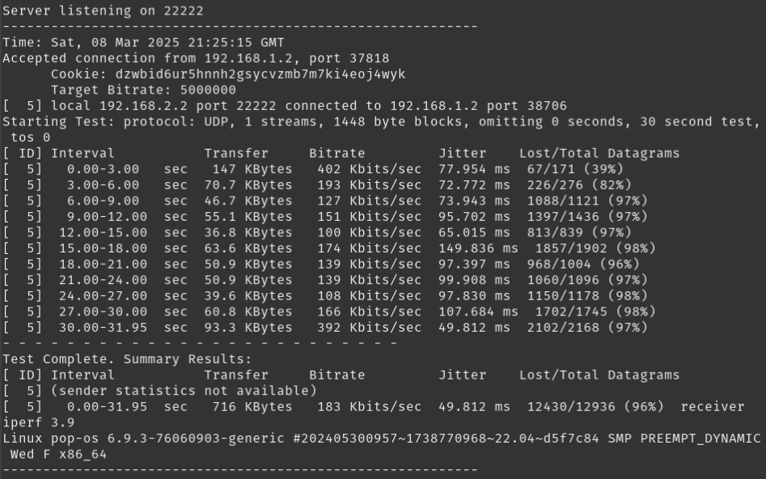
Рисунок 10. Статистика видеотрафика
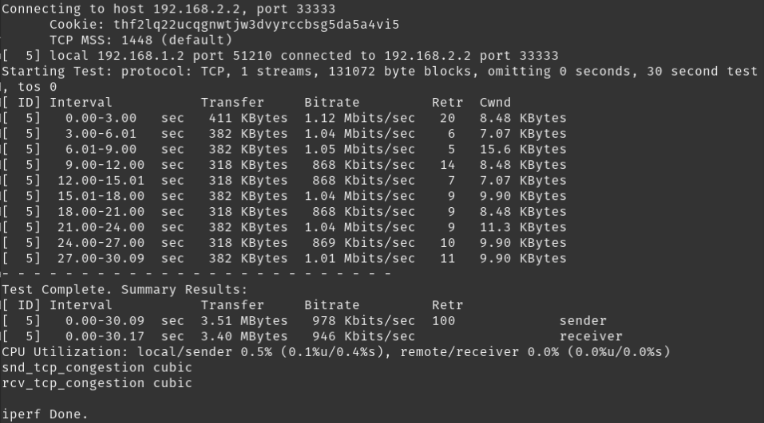
Рисунок 11. Статистика данных
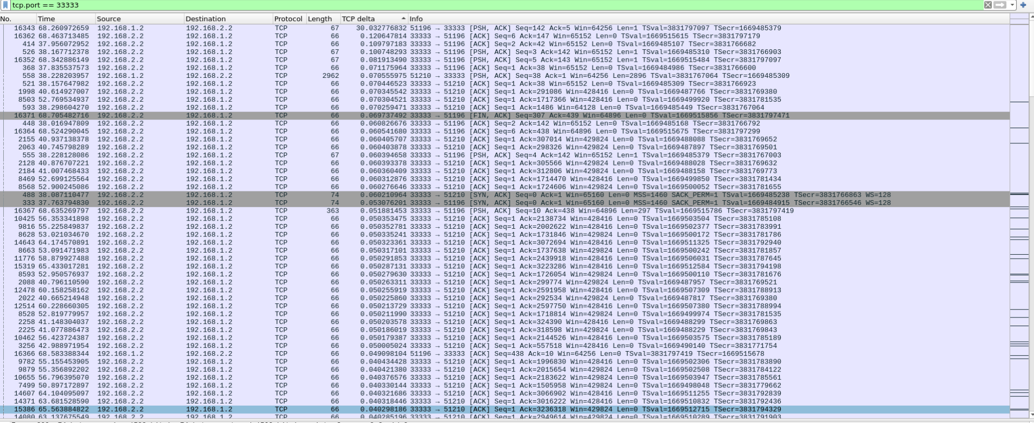
Рисунок 12. Задержка данных
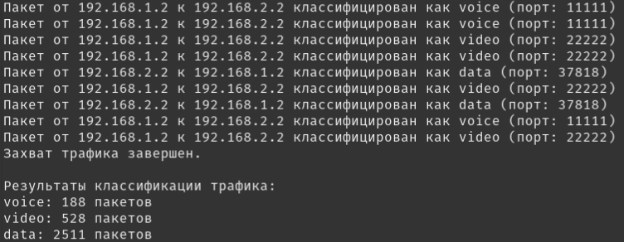
Рисунок 13. Результат работы python-программы
Выводы
Освоены принципы разработки и настройки программного обеспечения для управления трафиком в инфокоммуникационных сетях. Изучены методы реализации Quality of Service (QoS) и мониторинга сетевого трафика.

